İşgücü Piyasası Görünümü:

Ağustos 2013

15 Ağustos 2013

TARIM DIŞI İSTİHDAMDA GERİLEME
Seyfettin Gürsel* Gökçe Uysal∗∗ ve Ayşenur Acar∗∗∗

Yönetici Özeti

Mevsim etkilerinden arındırılmış işgücü verileri tarım dışı işsizliğin Mayıs 2013 döneminde 0,1 puan artışla yüzde11,8’e yükseldiğini gösteriyor. Aylık olarak tarım dışı işgücünün artışında yavaşlama, tarım dışı istihdamda ise kayıplar var. Kariyer.net verileri önümüzdeki dönemde tarım dışı işsizliğin artabileceğine işaret ediyor.

Tarım dışı işgücü ve istihdamda artışlar yavaşlayarak devam ediyor

TÜİK’in açıkladığı işgücü verilerine göre Mayıs 2013 döneminde, bir önceki yılın aynı dönemine göre tarım dışı işgücü 1 milyon 185 bin (yüzde 5,6), tarım dışı istihdam ise 928 bin kişi (yüzde 4,9) artmıştır. Şekil 1’de görüldüğü gibi yıllık eğilimlerde yavaşlama gözlemlenmemektedir.

Şekil 1 Tarım dışı işgücü ve tarım dışı istihdamın, tarım dışı issiz sayısı değişimine etkisi (yıllık)
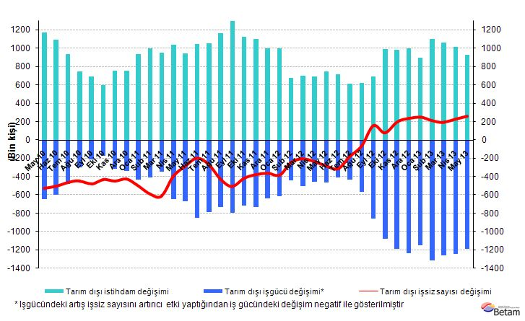
Kaynak: TÜİK, Betam

Tarım dışı işsizlik Mayıs 2013’te arttı

Mevsim etkilerinden arındırılmış verilere göre Mayıs döneminde Nisan dönemiyle kıyaslandığında tarım dışı işgücü 23 bin artarak 22 milyon 259 bine yükseldi (Şekil 2,Tablo 1). Tarım dışı istihdam ise 11 binlik bir azalışla 19 milyon 627 bine gerilemiştir. Mevsim etkilerinden arındırılmış tarım dışı istihdam Şubat 2012’den bu yana ilk defa azalmıştır. Bu gelişmeler sonucunda tarım dışı işsiz sayısı 34 bin artmış, tarım dışı işsizlik oranı ise yüzde 11,8 olmuştur.

Şekil 2 Mevsim etkilerinden arındırılmış tarım dışı işgücü, istihdam ve işsizlik oranı
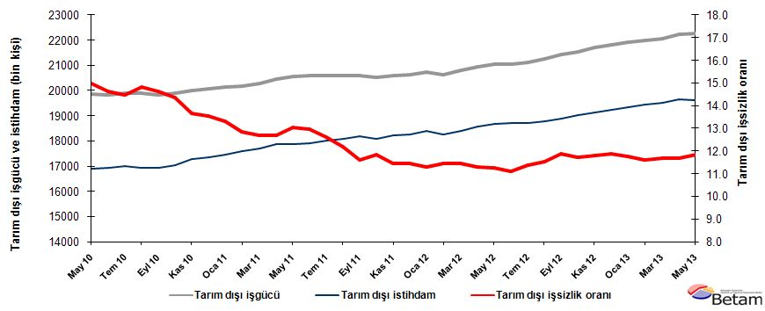
Kaynak: TÜİK, Betam

Kariyer.net verilerine göre işsizlik artabilir

Kariyer.net tarafından açıklanan açık pozisyon başına başvuru sayısı verileri Haziran 2013 döneminde işsizliğin artacağına işaret etmektedir.

Şekil 3 Mevsim etkilerinden arındırılmış tarım dışı işsizlik oranı ve ilan başına başvuru sayısı
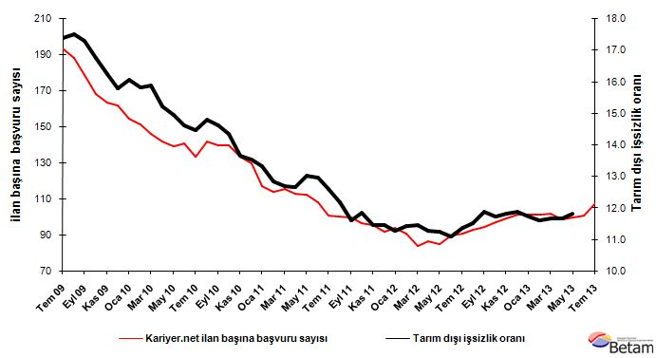
Kaynak: Kariyer.net, TÜİK, Betam

Hizmetlerde artış, inşaatta çöküş

Mevsim etkilerinden arındırılmış veriler Mayıs 2013 döneminde hizmetlerde istihdam artışlarının devam ettiğine işaret etmektedir (Şekil 4 ve Tablo 2). Bu dönemde istihdam hizmetlerde 72 bin artmıştır. Buna karşın sanayi istihdamındaki artış 14 binle sınırlı kalmış, inşaatta ise 97 bin (yüzde 5,6) düşüş kaydedilmiştir. İnşaat istihdamında dönem dönem gözlediğimiz sert hareketler bu sektördeki gelişmelerin daha ayrıntılı bir şekilde takip edilmesinin gerektiğini ortaya koymaktadır.

Şekil 4 Sektörlerin istihdam değişimi (bin kişi)
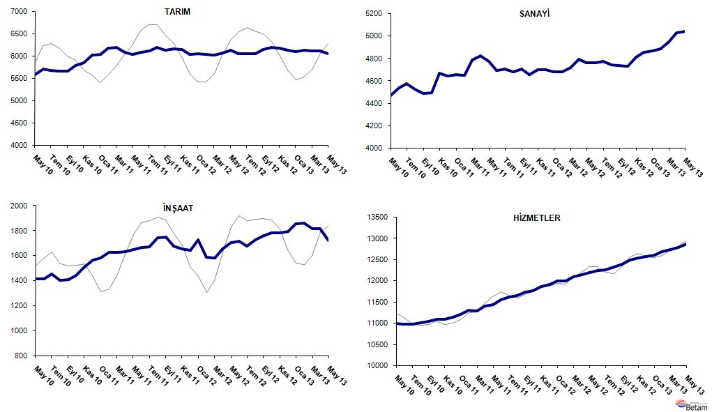
Kaynak: TÜİK, Betam

Tablo 1 Mevsim etkilerinden arındırılmış tarım dışı işgücü göstergeleri (bin kişi)
 | İşgücü | İstihdam | İşsizlik | İşsizlik Oranı | Aylık değişimler
Nisan 10 | 19771 | 16762 | 3009 | 15.2% | İşgücü | İstihdam | İşsizlik
Mayıs 10 | 19851 | 16881 | 2970 | 15.0% | 80 | 119 | -39
Haziran 10 | 19826 | 16928 | 2898 | 14.6% | -25 | 47 | -72
Temmuz 10 | 19883 | 17005 | 2877 | 14.5% | 57 | 78 | -21
Ağustos 10 | 19888 | 16943 | 2945 | 14.8% | 6 | -62 | 68
Eylül 10 | 19841 | 16941 | 2900 | 14.6% | -47 | -2 | -45
Ekim 10 | 19880 | 17027 | 2853 | 14.4% | 39 | 85 | -46
Kasım 10 | 19993 | 17263 | 2730 | 13.7% | 113 | 237 | -124
Aralık 10 | 20073 | 17357 | 2716 | 13.5% | 80 | 93 | -14
Ocak 11 | 20129 | 17448 | 2681 | 13.3% | 56 | 91 | -35
Şubat 11 | 20175 | 17584 | 2591 | 12.8% | 46 | 136 | -90
Mart 11 | 20286 | 17711 | 2574 | 12.7% | 111 | 128 | -17
Nisan 11 | 20457 | 17864 | 2593 | 12.7% | 171 | 153 | 18
Mayıs 11 | 20552 | 17874 | 2679 | 13.0% | 95 | 9 | 86
Haziran 11 | 20587 | 17918 | 2669 | 13.0% | 34 | 44 | -10
Temmuz 11 | 20600 | 18002 | 2597 | 12.6% | 13 | 85 | -72
Ağustos 11 | 20590 | 18082 | 2508 | 12.2% | -9 | 80 | -89
Eylül 11 | 20576 | 18188 | 2389 | 11.6% | -14 | 106 | -119
Ekim 11 | 20524 | 18095 | 2430 | 11.8% | -52 | -93 | 41
Kasım 11 | 20587 | 18230 | 2357 | 11.4% | 63 | 135 | -72
Aralık 11 | 20617 | 18256 | 2361 | 11.5% | 30 | 26 | 4
Ocak 12 | 20745 | 18406 | 2339 | 11.3% | 128 | 150 | -22
Şubat 12 | 20629 | 18268 | 2361 | 11.4% | -116 | -138 | 22
Mart 12 | 20785 | 18405 | 2380 | 11.4% | 156 | 137 | 18
Nisan 12 | 20946 | 18582 | 2364 | 11.3% | 161 | 177 | -16
Mayıs 12 | 21031 | 18666 | 2365 | 11.2% | 85 | 84 | 1
Haziran 12 | 21059 | 18719 | 2340 | 11.1% | 28 | 53 | -25
Temmuz 12 | 21127 | 18722 | 2405 | 11.4% | 68 | 2 | 65
Ağustos 12 | 21241 | 18791 | 2450 | 11.5% | 114 | 69 | 45
Eylül 12 | 21433 | 18888 | 2544 | 11.9% | 191 | 97 | 94
Ekim 12 | 21535 | 19009 | 2526 | 11.7% | 103 | 121 | -18
Kasım 12 | 21695 | 19132 | 2563 | 11.8% | 160 | 123 | 37
Aralık 12 | 21816 | 19227 | 2589 | 11.9% | 121 | 95 | 27
Ocak 13 | 21909 | 19336 | 2572 | 11.7% | 92 | 109 | -17
Şubat 13 | 21980 | 19429 | 2551 | 11.6% | 72 | 93 | -21
Mart 13 | 22074 | 19499 | 2575 | 11.7% | 94 | 70 | 24
Nisan 13 | 22236 | 19638 | 2598 | 11.7% | 162 | 139 | 23
Mayıs 13 | 22259 | 19627 | 2632 | 11.8% | 23 | -11 | 34
Kaynak: TÜİK, Betam

Tablo 2 Mevsim etkilerinden arındırılmış sektörel istihdam (bin kişi)
 | Tarım | Sanayi istihdamı | İnşaat | Hizmetler | Aylık değişimler
Nisan 10 | 5672 | 4381 | 1437 | 10944 | Tarım | Sanayi istihdamı | İnşaat | Hizmetler
Mayıs 10 | 5587 | 4470 | 1417 | 10994 | -85 | 89 | -21 | 51
Haziran 10 | 5719 | 4536 | 1414 | 10978 | 132 | 66 | -3 | -16
Temmuz 10 | 5687 | 4575 | 1453 | 10977 | -31 | 39 | 40 | -1
Ağustos 10 | 5664 | 4525 | 1408 | 11011 | -23 | -50 | -46 | 34
Eylül 10 | 5659 | 4489 | 1410 | 11042 | -6 | -36 | 2 | 32
Ekim 10 | 5791 | 4498 | 1442 | 11087 | 133 | 9 | 32 | 44
Kasım 10 | 5845 | 4667 | 1512 | 11085 | 54 | 169 | 70 | -2
Aralık 10 | 6028 | 4642 | 1569 | 11146 | 183 | -25 | 57 | 61
Ocak 11 | 6033 | 4656 | 1582 | 11210 | 5 | 14 | 13 | 64
Şubat 11 | 6178 | 4652 | 1627 | 11305 | 145 | -4 | 45 | 95
Mart 11 | 6198 | 4790 | 1630 | 11292 | 19 | 138 | 3 | -13
Nisan 11 | 6082 | 4828 | 1633 | 11403 | -116 | 38 | 3 | 112
Mayıs 11 | 6036 | 4777 | 1652 | 11445 | -46 | -51 | 19 | 41
Haziran 11 | 6093 | 4697 | 1667 | 11554 | 57 | -80 | 15 | 109
Temmuz 11 | 6115 | 4710 | 1673 | 11619 | 22 | 13 | 6 | 65
Ağustos 11 | 6192 | 4682 | 1742 | 11659 | 77 | -28 | 68 | 40
Eylül 11 | 6131 | 4707 | 1751 | 11730 | -60 | 25 | 9 | 71
Ekim 11 | 6167 | 4657 | 1679 | 11758 | 36 | -50 | -72 | 28
Kasım 11 | 6145 | 4700 | 1657 | 11873 | -22 | 43 | -22 | 114
Aralık 11 | 6045 | 4701 | 1645 | 11910 | -100 | 1 | -12 | 37
Ocak 12 | 6052 | 4685 | 1729 | 11992 | 7 | -16 | 84 | 82
Şubat 12 | 6033 | 4684 | 1588 | 11996 | -19 | -1 | -141 | 4
Mart 12 | 6027 | 4721 | 1585 | 12100 | -6 | 37 | -4 | 104
Nisan 12 | 6065 | 4792 | 1653 | 12137 | 38 | 71 | 69 | 37
Mayıs 12 | 6128 | 4760 | 1707 | 12199 | 64 | -32 | 54 | 62
Haziran 12 | 6055 | 4761 | 1719 | 12240 | -74 | 1 | 12 | 40
Temmuz 12 | 6054 | 4778 | 1676 | 12268 | 0 | 17 | -43 | 28
Ağustos 12 | 6055 | 4745 | 1726 | 12320 | 1 | -33 | 50 | 52
Eylül 12 | 6155 | 4735 | 1758 | 12395 | 100 | -10 | 32 | 75
Ekim 12 | 6190 | 4732 | 1784 | 12493 | 34 | -3 | 26 | 98
Kasım 12 | 6176 | 4814 | 1782 | 12536 | -14 | 82 | -2 | 43
Aralık 12 | 6131 | 4856 | 1792 | 12579 | -45 | 42 | 10 | 43
Ocak 13 | 6110 | 4870 | 1856 | 12611 | -21 | 14 | 64 | 32
Şubat 13 | 6135 | 4886 | 1860 | 12683 | 25 | 16 | 5 | 72
Mart 13 | 6120 | 4948 | 1814 | 12737 | -14 | 62 | -46 | 54
Nisan 13 | 6111 | 5030 | 1818 | 12790 | -10 | 82 | 3 | 54
Mayıs 13 | 6051 | 5044 | 1721 | 12862 | -60 | 14 | -97 | 72
Kaynak: TÜİK, Betam

* Prof. Dr. Seyfettin Gürsel, Betam, Direktör, seyfettin.gursel@bahcesehir.edu.tr
∗∗ Yrd. Doç. Dr. Gökçe Uysal, Betam, Direktör Yardımcısı, gokce.uysal@bahcesehir.edu.tr
∗∗∗ Ayşenur Acar, Betam, Araştırma Görevlisi, aysenur.acar@bahcesehir.edu.tr
Betam son bir yıldır Kariyer.net tarafından sağlanan verilerden açık bulunan iş pozisyonu başına yapılan başvuru sayısını hesaplıyor. Bu seri hem mevsim hem takvim etkilerinden arındırılmıştır. İlan başına başvuru sayısının azalması bir yandan münhal işlerin artmasına diğer yandan da başvuru sayısının azalmasına bağlıdır. Münhal işlerin artması büyümenin hızlanmasına bağlanırken, başvuruların azalması iş arayan sayısının azalmasına bağlı olacaktır.
Sektörel istihdam serileri teker teker mevsim etkilerinden arındırılmaktadır. Dolayısıyla sektörel istihdam rakamlarının toplamı, mevsim etkilerinden arındırılmış toplam istihdam rakamından farklı olabilmektedir. Aradaki fark mevsim etkilerinden arındırma prosedürünün lineer olmamasından kaynaklanmaktadır.
Gri renkle gösterilen seriler ham istihdam rakamlarını, lacivert seriler ise mevsim etkilerinden arındırılmış serileri temsil etmektedir.

